**Муниципальное автономное дошкольное образовательное учреждение «Детский сад №58»**

**Группы: 7, 6.**

**Воспитатели: Бабина Ю.А., Ширяева Н.К.**

**Дата проведения: 27.08.2025г.**

**Игровая программа «Волшебный цветок»**

**Цель:** создание благоприятного эмоционального состояния у детей.  
**Задачи:**  
- формировать у детей представление о лете, как о времени года,  
- закреплять знания о фрукта ,овощах, грибах – дарах лета,  
- развивать координацию движений, ловкость, мелкую моторику рук, творческие способности,  
- воспитывать интерес к играм на свежем воздухе, сплочённость, безопасное поведение в природе.  
**Оборудование:** 2-е корзинки, муляжи грибов, овощей фруктов, цветок на лепестках которого написаны задания; мелки желтого цвета, зонт – 2шт.

**Ход развлечения**

Ведущий держит в руках волшебный цветок, сделанный из бумаги:  
Посмотрите, ребята, какой необычный цветок распустился сегодня на нашей клумбе. Необычный он потому, что на его лепестках есть задания.  
(рассматривают вместе с детьми цветок)  
**Ведущий:**  
Ребята, вы хотите поиграть с волшебным цветком и выполнить задания? *(да)*

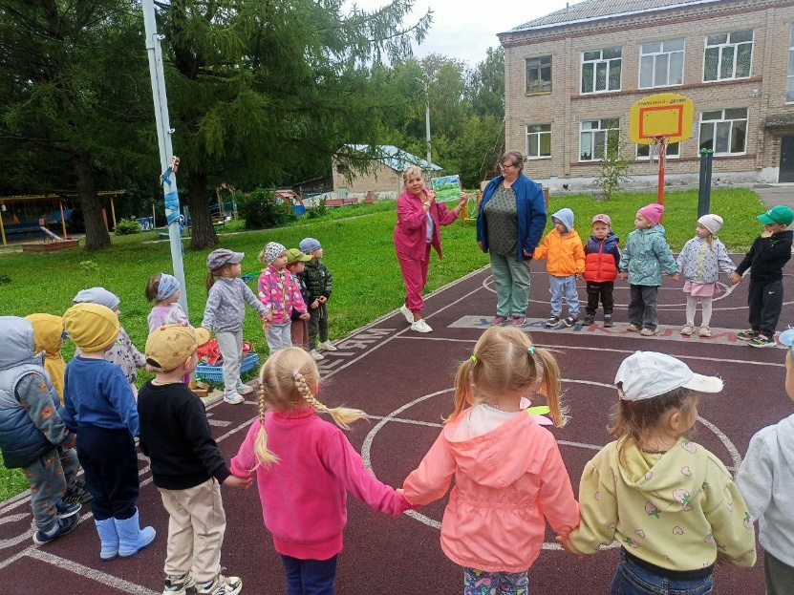**Задание 1**  
**Ведущий:**  
Ребята, какое время года сейчас? *(лето)*  
**Ведущий:**  
По каким признакам вы это определили? *(тепло, светит солнце, цветут растения, летают насекомые)*  
**Ведущий:**  
(отрывает первый лепесток)  
Ребята, на этом лепестке **загадки**. Давайте попробуем их отгадать  
Ну-ка, кто из вас ответит:  
Не огонь, а больно жжёт,  
Не фонарь, а ярко светит,  
И не пекарь, а печёт?*(солнце)*  
  
Шевелились у цветка  
Все четыре лепестка.  
Я сорвать его хотел,  
А он вспорхнул и улетел *(бабочка)*  
  
После дождя бывает,  
Полнеба закрывает.  
Дуга красивая, цветная  
Появится, затем растает *(радуга)*  
**Ведущий:**

(отрывает второй лепесток)  
Молодцы, отлично справились с загадками!

**Задание 2**  
**Ведущий:**  
Ребята, солнышко припекло, в нашем саду фрукты поспели.  
Какие фрукты вы знаете? *(яблоко, груша)*  
**Ведущий:**

Предлагается вам, ребята, собрать наши фрукты в одну корзинку а овощи в другую корзинку.  
Проводится игра «урожай»  
  
**Ведущий:**  
Молодцы! Ребята все фрукты и овощи собрали.  
  
**Задание 3**

(отрывает третий лепесток)  
**Ведущий:**  
 Ребята, недолго солнышко светило. Набежала тучка, того гляди дождик начнётся. Этот лепесток приглашает вас поиграть в игру «Солнышко и дождик»  
  
**Проводится подвижная игра «Солнышко и дождик»**  
По сигналу ведущего «Солнышко светит» дети бегают по площадке. По сигналу «Дождь начинается», ведущий открывает зонт, дети бегут, прячутся под зонт. Игра проводится 2 раза, каждый раз ведущий меняет место, где он ждёт детей под зонтом/  
**Ведущий:**  
Молодцы, ребята! Никого дождь не замочил! Все спрятались под зонт!  
  
**Задание 4**

(отрывает четвертый лепесток)  
**Ведущий:**  
Ребята, после дождя выросли грибы. Ребята, какие грибы бывают? *(съедобные и несъедобные)*  
**Ведущий:**  
Какие съедобные грибы вы знаете? *(подберёзовики, белые грибы)*  
**Ведущий:**  
А несъедобные? *(мухоморы, поганки)*  
**Ведущий:**  
Вот задание – собрать грибы в корзинки. Давайте разделимся на команду девочек и мальчиков и проверим, кто из вас лучшие грибники  
  
**Игра - аттракцион «Собери грибы»**  
Мальчики и девочки берут по корзинке и собирают грибы. При подведении итога ведущий проверяет, у кого больше грибов. Побеждает та команда, у кого грибов больше.  
При проверке можно предложить вслух посчитать количество грибов в каждой корзинке  
**Ведущий:**  
Молодцы и мальчики, и девочки! Из вас получились отличные грибники!  
Вам понравилось играть с волшебным цветком? *(да)*  
**Ведущий:**  
Вы – молодцы! Отлично справились со всеми заданиями. Проявили себя, как дружные, весёлые ребята.

